“科大讯飞杯”第四届佛山市AI苗圃杯
大模型应用工程师学院赛
参赛队伍专属权益领取指南
【 星火大模型 · 星辰 MaaS 平台 · 星辰 Agent 平台 】

🎉 科大讯飞冠名赞助本届苗圃杯，特别为参赛队伍开放星火大模型的免费使用权益。完成注册和实名认证后即可申请，助力您在比赛中充分发挥 AI 的力量！

STEP 1 | 手机号注册讯飞开放平台账号
花 3 分钟完成注册，解锁后续所有权益的前提条件。
- ① 打开讯飞开放平台官网 www.xfyun.cn，点击右上角「注册」按钮
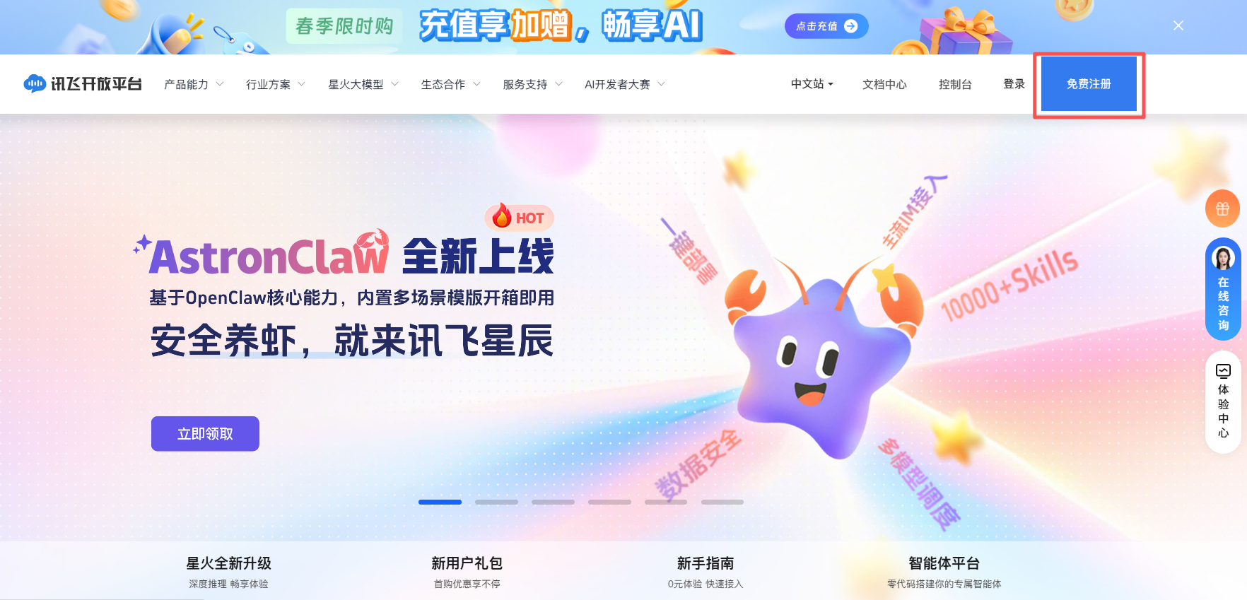
- ② 填写手机号和验证码完成账号创建
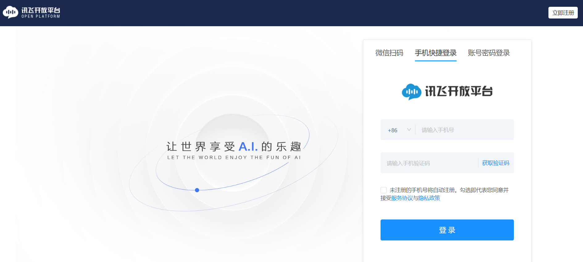
- ③ 登录后进入「控制台 →实名认证」，完成身份验证（必须完成，否则无法申请免费额度）
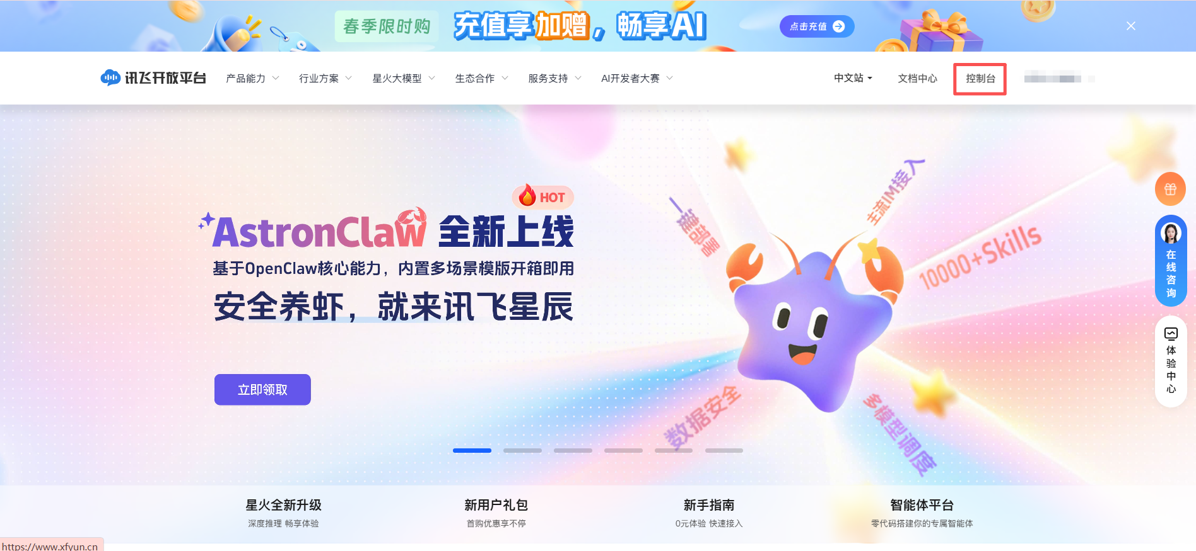
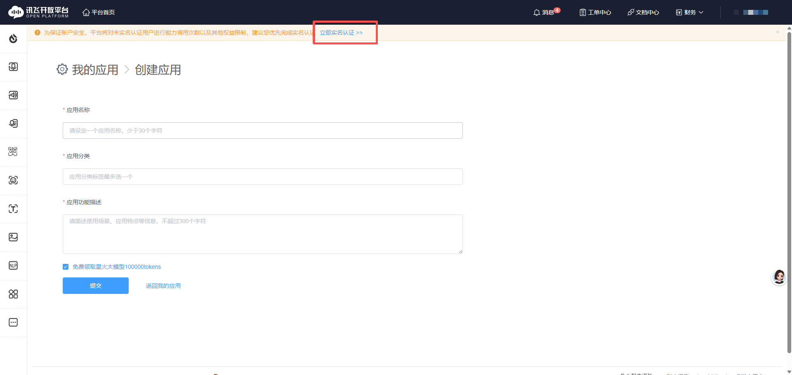
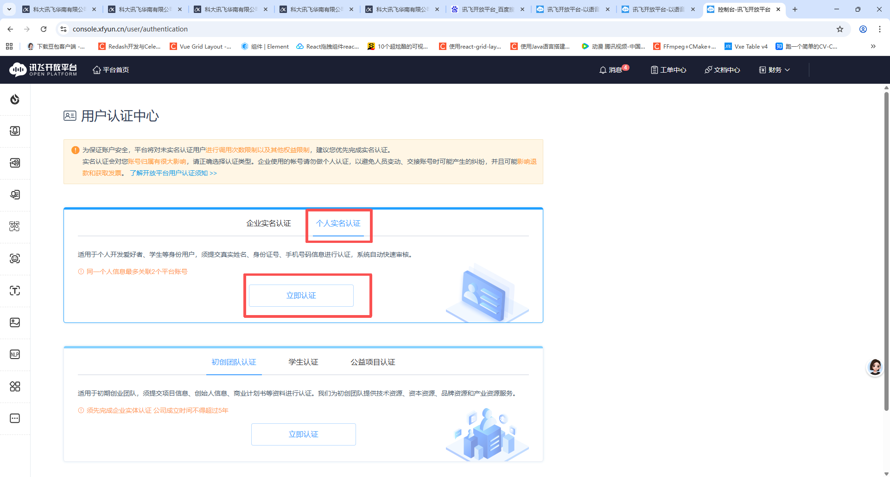
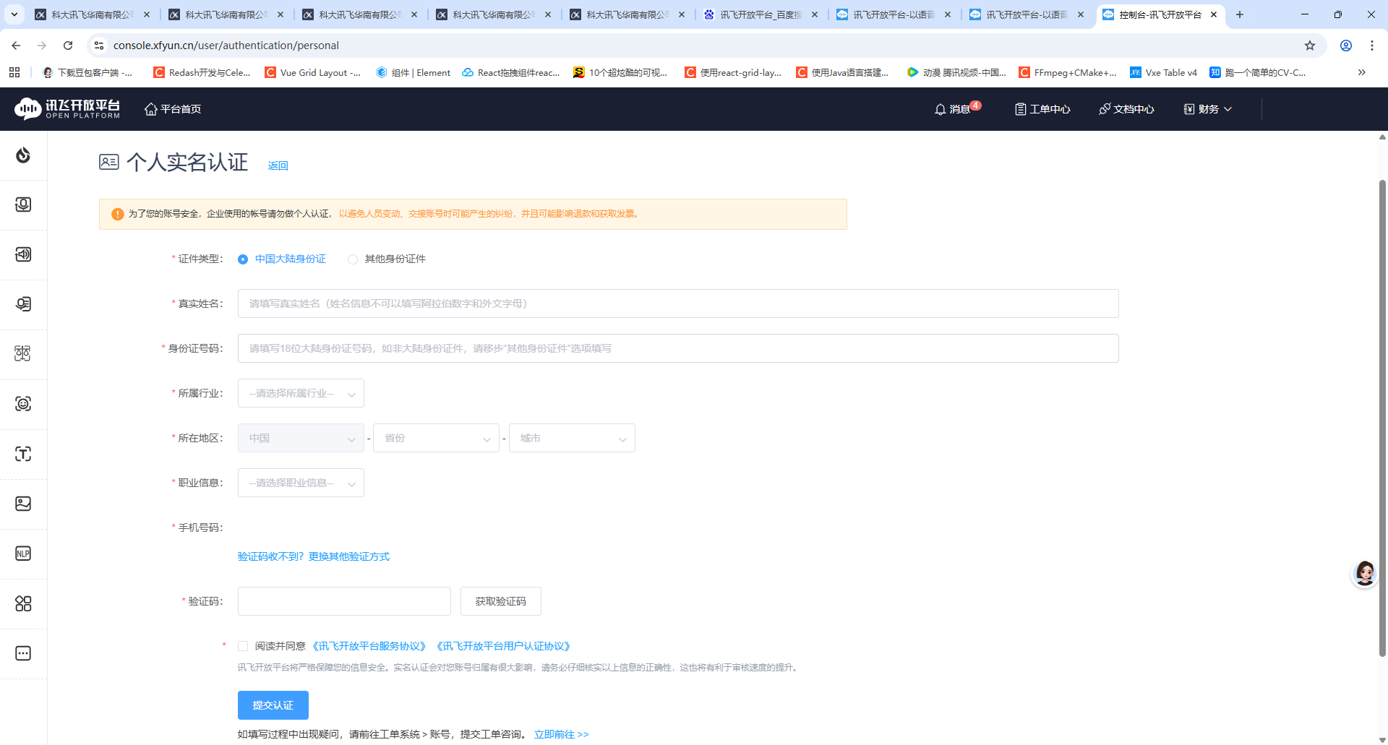

💡 实名认证支持身份证，全程约 1 分钟，是解锁所有免费权益的必要前提，请务必完成。

STEP 2 | 🎁 开通星火大模型及两大平台使用权限
三个平台共用同一账号，互不影响。
- ① 进入控制台，在左侧菜单栏中找到“星火认知大模型”的Spark X2/X1.5，点击立即购买按钮，进入页面即可领取免费包，免费包含有20万和20并发，有效期为1年。
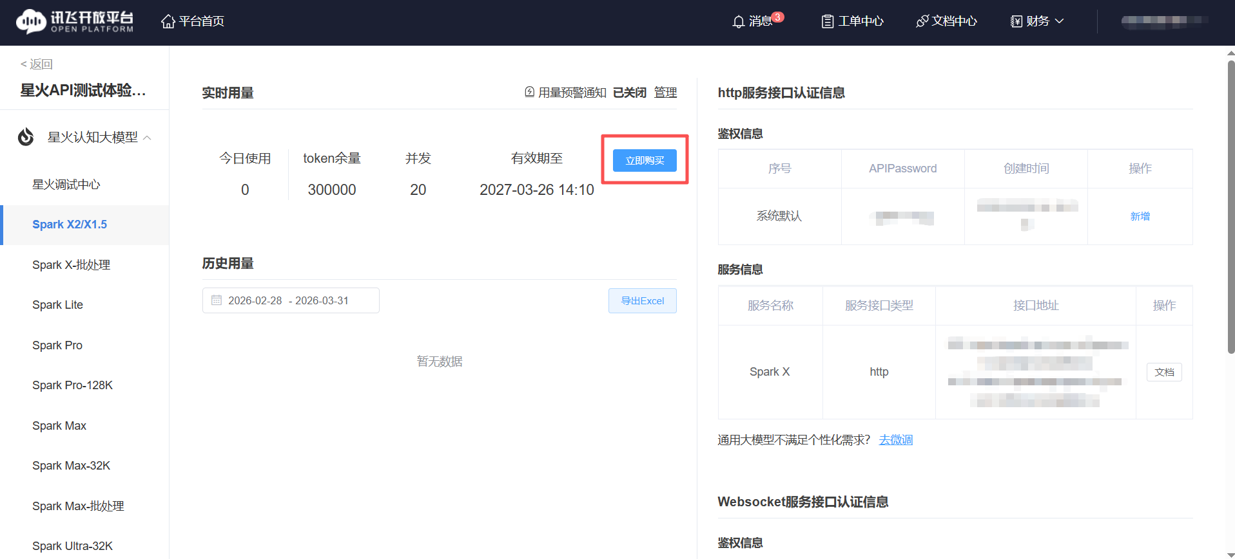
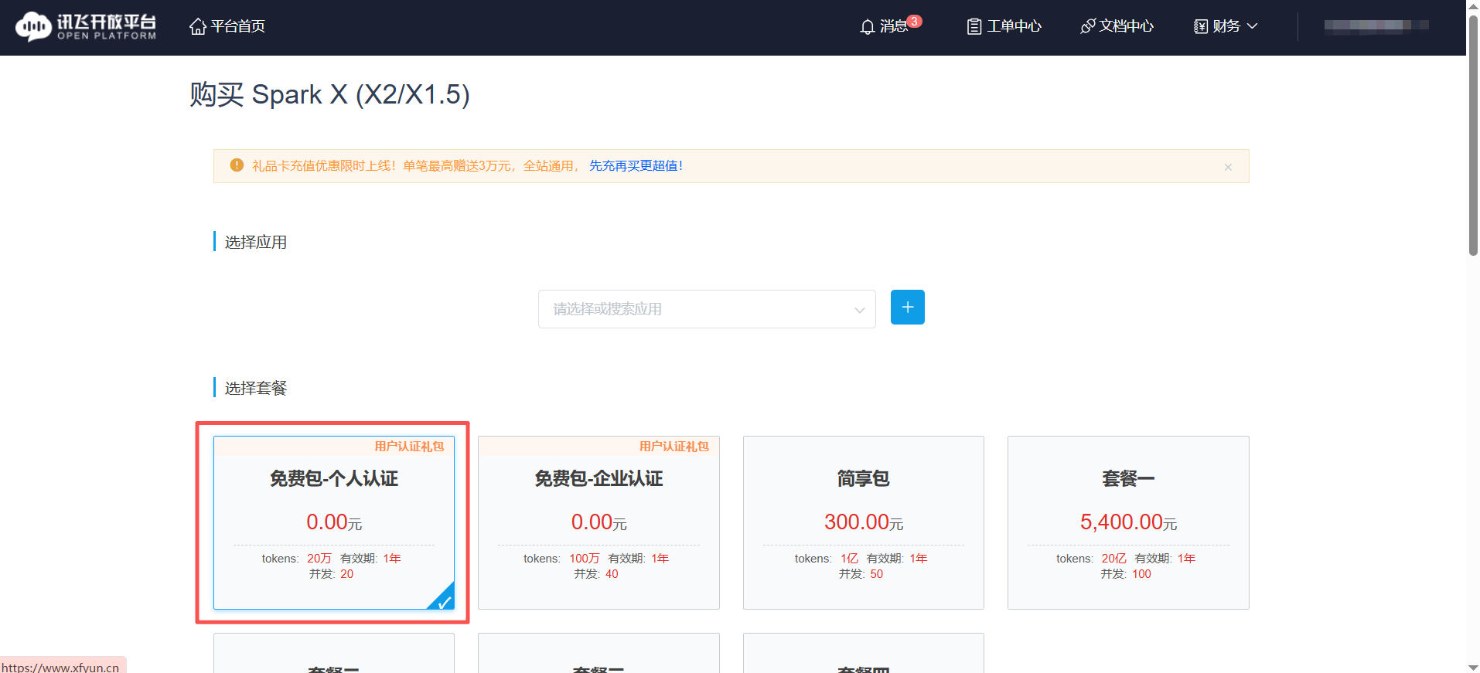

- ② 登录星辰MaaS平台https://maas.xfyun.cn/ ，即可对模型进行微调和训练，平台本身免费使用，平台内部分模型服务按调用量收费，使用前请留意各模型的计费说明；
- ③ 登录星辰Agent平台https://agent.xfyun.cn/，即可免费试用智能体编排空间，平台本身免费使用，平台内调用的底层模型服务可能产生费用，请在使用前查看对应服务的计费规则。

📌 三个平台均使用同一讯飞账号登录，无需重复注册。每个平台独立计算额度，互不影响。

STEP 3 | ♾️ 星火额度耗尽？凭 APPID 申请追加
比赛期间如免费 tokens 用完，可通过以下专属通道申请追加额度，保障开发不中断。
- ① 登录控制台，在左侧菜单栏中找到“星火认知大模型”的Spark X2/X1.5，后在右侧菜单「鉴权信息」中找到您的 APPID；
- ② 在报名参加比赛时将APPID填写上，使用完后可申请新的tokens；
- ③ 工作人员审核通过后，额度将直接充值至您的账户，即可继续使用
- 需要注意的是，一个队伍只允许登记一个APPID。
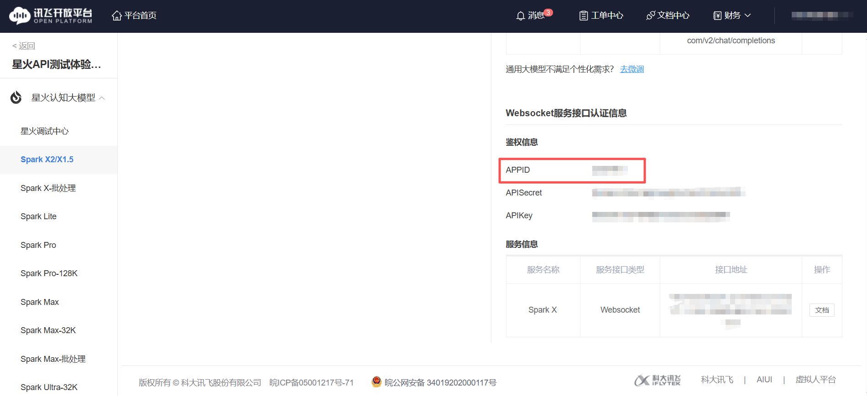

STEP 4 | 💎 开放平台更多可免费试用得能力， 欢迎申请
讯飞开放平台不止大模型，以下能力新用户均可免费申请试用额度，直接调用 API 即可集成到您的项目中。
🎙️  语音识别  实时转文字 | 📄  OCR 文字识别  图片提取文字 | 🔊  语音合成 TTS  文字转语音 | 🌐  机器翻译  多语言互译

🛒 进入控制台，搜索或浏览左侧菜单所需能力，点击「购买服务」页面，即可申请试用额度，无需额外付费。

🚀 立即行动，开启 AI 赋能之旅
比赛拼的是创意与执行力，工具的选择同样关键。
讯飞开放平台已为每位参赛选手准备好了最优质的 AI 能力，请充分利用这一资源优势！
官网入口：www.xfyun.cn

本指南由苗圃杯组委会整理 · 具体权益以讯飞开放平台最新政策为准

